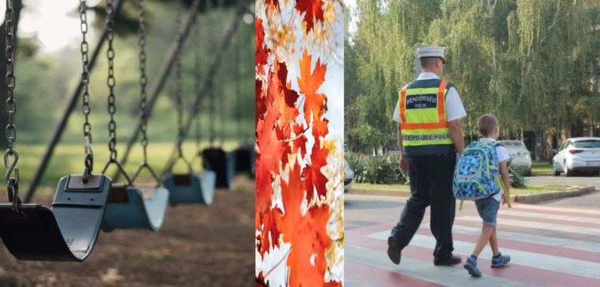

A tanévkezdés hónapjában a rendőrség és a polgárőség fokozottan ügyel a közlekedésbiztonságra az oktatási intézmények környékén.

Az iskolakezdésre nemcsak a gyerekek, hanem a szülők és a tanárok is készülnek. Szeptemberben a rendőrség és a polgárőrség Zala megyében is fokozott jelenlétet biztosít a forgalmasabb helyeken fekvő iskolák és óvodák közelében.

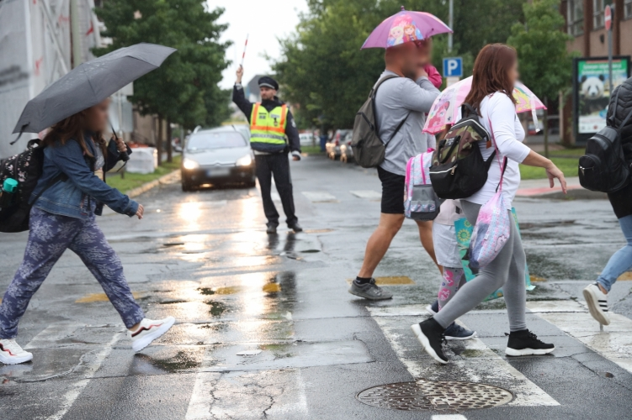

Ilyenkor, különösen az oktatási intézmények környékén, a megnövekvő forgalom nagyobb odafigyelést igényel minden közlekedőtől – gyerektől és felnőttől egyaránt.

Reggelente és délután hosszabb menetidővel kell számolni, mint a nyári hónapokban.

Legfőbb cél, hogy egyetlen gyermekbaleset se történjen. Ennek érdekében a rendőrök elsősorban a gépjárművezetők szabálykövető magatartását ellenőrzik a zebrák megközelítésénél, de odafigyelnek a biztonsági öv és a gyermekülés szabályos használatára is.

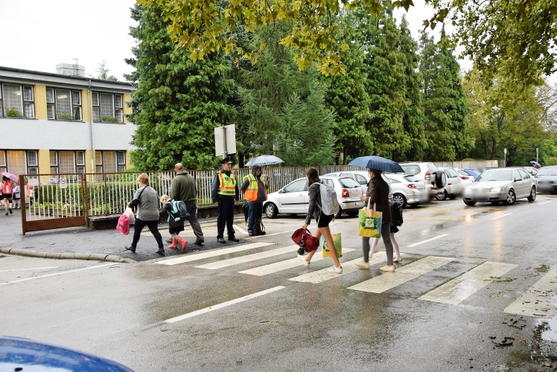

forrás: [www.police.hu](http://www.police.hu)

**Zala Megyei Rendőr-főkapitányság**

**Bűnmegelőzési Alosztálya**